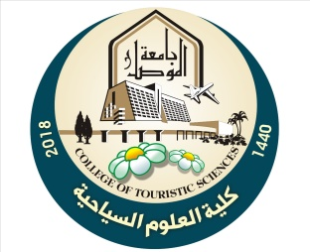

كلية العلوم السياحية

بحوث تخرج طلبة قسم الدراسات السياحية للعام 2023-2024

|  |  |  |  |
| --- | --- | --- | --- |
| **ت** | **أسم الطالب** | **عنوان البحث** | **أسم المشرف** |
| **1** |  |  |  |
| **2** |  |  |  |
| **3** |  |  |  |
| **4** |  |  |  |
| **5** |  |  |  |
| **6** |  |  |  |
| **7** |  |  |  |

بحوث تخرج طلبة قسم الدراسات السياحية للعام 2022-2023

|  |  |  |  |
| --- | --- | --- | --- |
| **ت** | **أسم الطالب** | **عنوان البحث** | **أسم المشرف** |
| **1** |  |  |  |
| **2** |  |  |  |
| **3** |  |  |  |
| **4** |  |  |  |
| **5** |  |  |  |
| **6** |  |  |  |
| **7** |  |  |  |